INFORME N° 001-2026-RRTH

Orden de Servicio Nro. 0002863

A : ERNESTO ANTONIO ARANDA VERGARA
Jefe de la Oficina de Tecnologías de la Información y Comunicaciones (OTIC) Instituto Nacional de Radio y Televisión del Perú – IRTP
De : RITA RAQUEL TITO HUARAHUARA
Asunto : Primer Informe de Actividades relacionado a las Orden de Servicio 0002863: SERVICIO DE CONTRATACION DE UN LOCADOR EN PROGRAMACION, PARA DESARROLLAR Y MANTENER LOS APLICATIVOS INFORMATICOS QUE GESTIONA LA OTIC, QUE DARAN SOPORTE A LOS USUARIOS DE LIMA, CHICLAYO, CUSCO Y PUCALLPA, QUE CUBRIRAN LA RUTA DEL PAPA, EN SU VIISTA AL PERÚ DEL 11 AL 17 DE NOVIEMBRE DEL 2026.
Referencia : Orden de Servicio 0002863
Fecha : 25 de octubre del 2026

Me permito saludarlo cordialmente y, en atención a los términos establecidos en el documento de la referencia, hago entrega del primer Informe de actividades correspondientes al servicio asignado con la orden de servicio Nro. 0002863.
Adjunto a la presente, encontrará el informe detallado, que incluye la documentación relacionada al primer entregable:
- Copia de la Orden de Servicio N° 0002863.
- Copia del DNI
- Informe de actividades del primer Entregable, de acuerdo con TDR.
- Recibo por Honorarios N° E001-
- Consulta de validez del comprobante de pago
- Suspensión de 4ta Categoría – Formulario 1609

___________________________
RITA RAQUEL TITO HUARAHUARA
DNI N° 44251514
RUC N° 10442515145
Correo: raquel2461z@gmail.com
Celular: 980966567

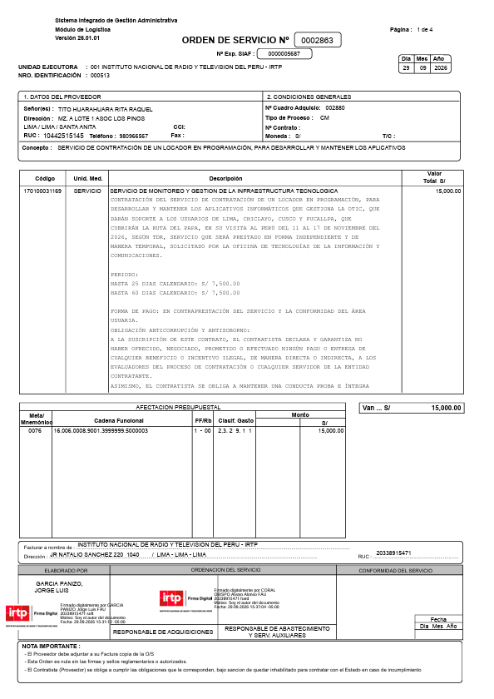

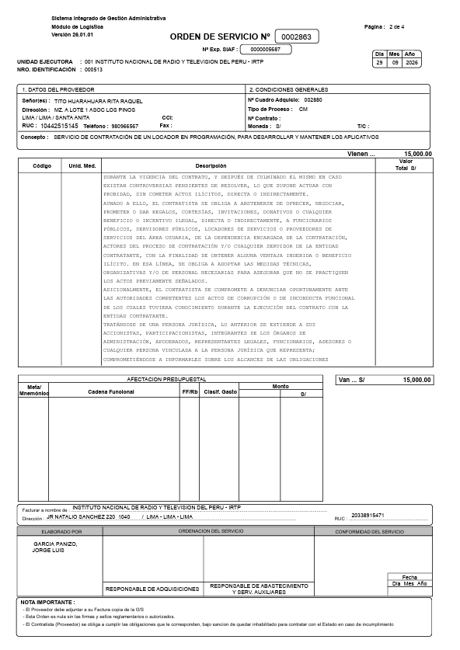

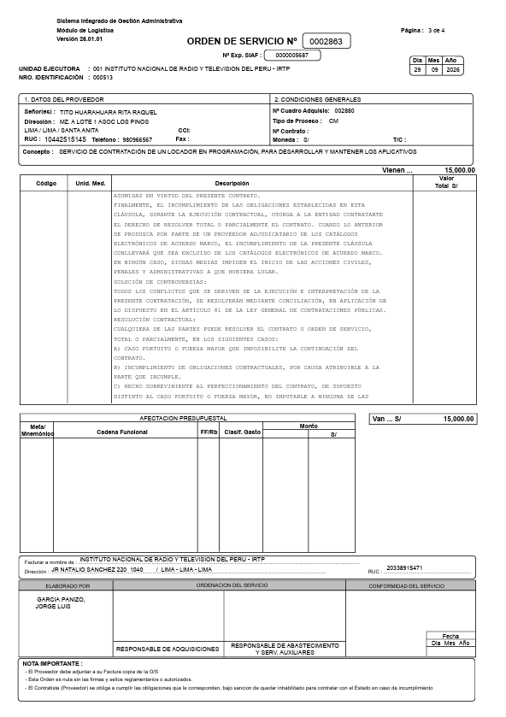

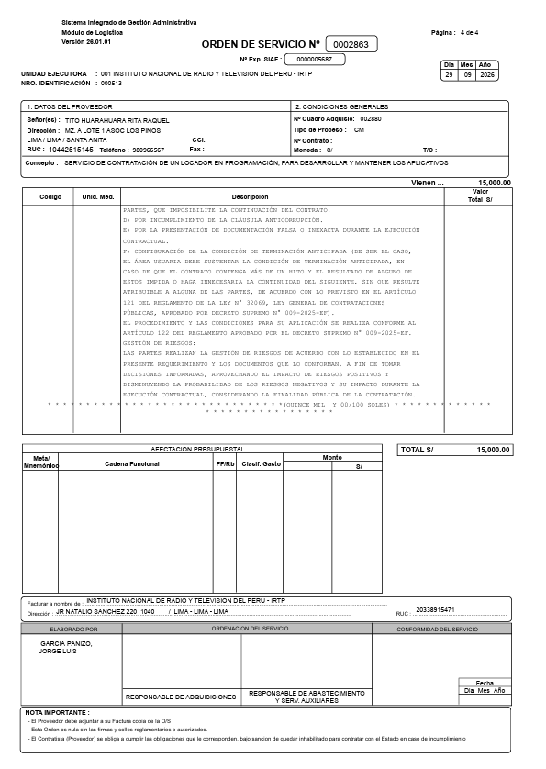

Tipo Documento: Documento Nacional de Identidad (DNI)
N° Documento: 44251514

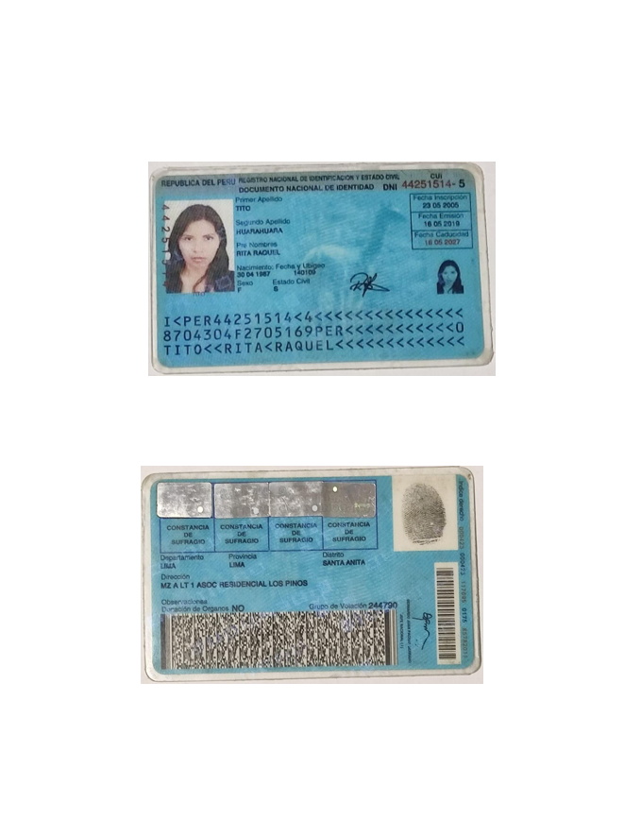

INFORME DE ACTIVIDADES DEL UNICO ENTREGABLE

Orden de Servicio N° 0002863

Lima, 25 de octubre del 2026
Señor
Ernesto Antonio Aranda Vergara
Jefe de la Oficina de Tecnologías de la Información y Comunicaciones Presente.
De mi consideración,

Por medio de la presente, informo a usted sobre las actividades realizadas en cumplimiento del término de referencia según la Orden de Servicio N° 0002863.

Para cumplir con lo indicado en lo referido al primer entregable indicado en los términos de referencia, se desarrollaron con las siguientes actividades, indicadas en la página 3 y 4:

- Informe detallado del entregable que contenga:
  - Elaborar Desarrollar mejoras en programación y pruebas de Calidad en el desarrollo del sistema integrado, que implica la evaluación de la fiabilidad y rendimiento que soporten el volumen de transacciones que se incrementarán por la visita del Papa al Peru; en los módulos que se darán en uso frecuente como los Vales de Movilidad, Viáticos, Vale provisional, Reembolso, Reintegro, caja chica. Validación de los códigos del Sistema Integrado, haciendo uso estricto del Framework EXT .NET, programación en ASP .NET, C Sharp y todas las librerías asociadas. Validando con la Directiva N° 002-2026-IRTP-OA, vigente.

Por el presente documento hago entrega del Primer Informe de actividades. Es todo cuanto informo a usted, para conocimiento y conformidad.

Agradeciendo su gentil atención al presente, quedo a usted. Atentamente,

_____________________________
RITA RAQUEL TITO HUARAHUARA
DNI: 44251514

Servicio de Contratación de un locador en Programación, para desarrollar y mantener los aplicativos informáticos que gestiona la OTIC, que darán soporte a los usuarios de Lima, Chiclayo, Cusco y Pucallpa, que cubrirán la ruta del Papa, en su visita al Perú del 11 al 17 de noviembre del 2026.

INFORME N°001-2026-RRTH

Documento que contenga el primer entregable del servicio

Documento FIRMADO
RITA RAQUEL TITO HUARAHUARA

DNI: 44251514

25 de Octubre del 2026

CONTENIDO:
- ANTECEDENTES 3
- ANÁLISIS DEL CONTEXTO 3
- DESARROLLO DE LAS ACTIVIDADES 4
- CONCLUSIONES 14
- RECOMENDACIONES 15

ANTECEDENTES

- El requerimiento formulado tiene como finalidad mantener la capacidad operativa de la OTIC en el desarrollo y mantenimiento de los sistemas informáticos, gestionados por la Oficina de Tecnologías de la Información y Comunicaciones (OTIC).

ANÁLISIS DEL CONTEXTO
  - Actividades
En referencia al “SERVICIO DE CONTRATACION DE UN LOCADOR EN PROGRAMACION, PARA DESARROLLAR Y MANTENER LOS APLICATIVOS INFORMATICOS QUE GESTIONA LA OTIC, QUE DARAN SOPORTE A LOS USUARIOS DE LIMA, CHICLAYO, CUSCO Y PUCALLPA, QUE CUBRIRAN LA RUTA DEL PAPA EN SU VISITA AL PERÚ DEL 11 AL 17 DE NOVIEMBRE DEL 2026.”, se deberá presentará un primer entregable para la ejecución del servicio por medio de mesa de partes física o virtual. Siendo que dicho entregable deberán contener un informe detallado del apoyo contribuyendo a preservar las capacidades tecnológicas vinculadas con la continuidad de sistemas informáticos.

DESARROLLO DE LAS ACTIVIDADES
Se realizó las mejoras, pruebas de calidad y validación de código con el sistema integrado, en los módulos que se darán uso frecuente como vales de movilidad, viáticos, vale provisional, reembolso, reintegro, caja chica, asegurando su correcto funcionamiento y continuidad, listando a continuación:

Ubicación: Areas/DireccionZonal_CajaChica/Controllers/ValeprovisionalrendicionController
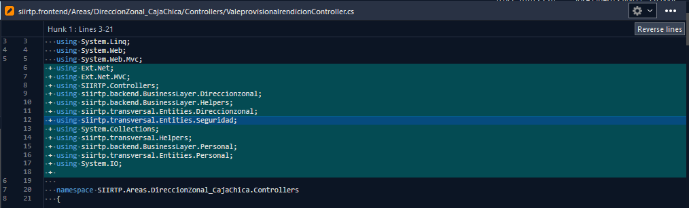
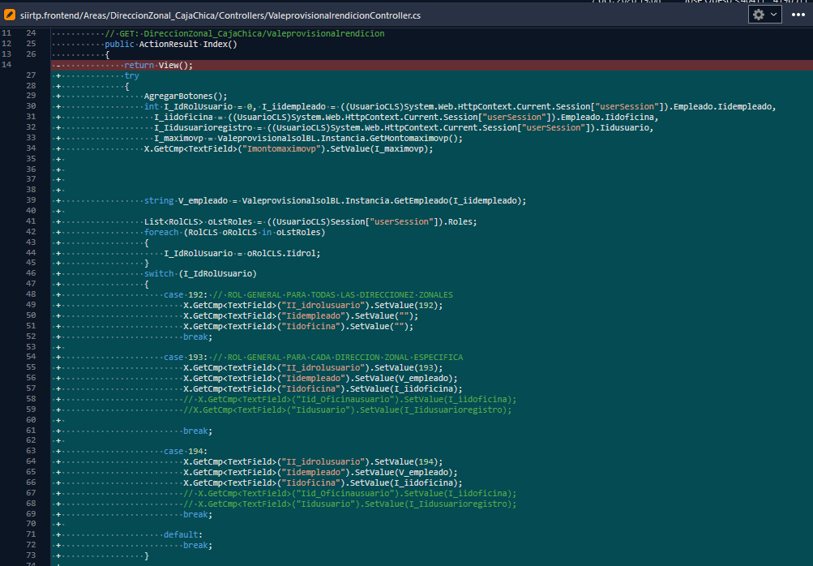
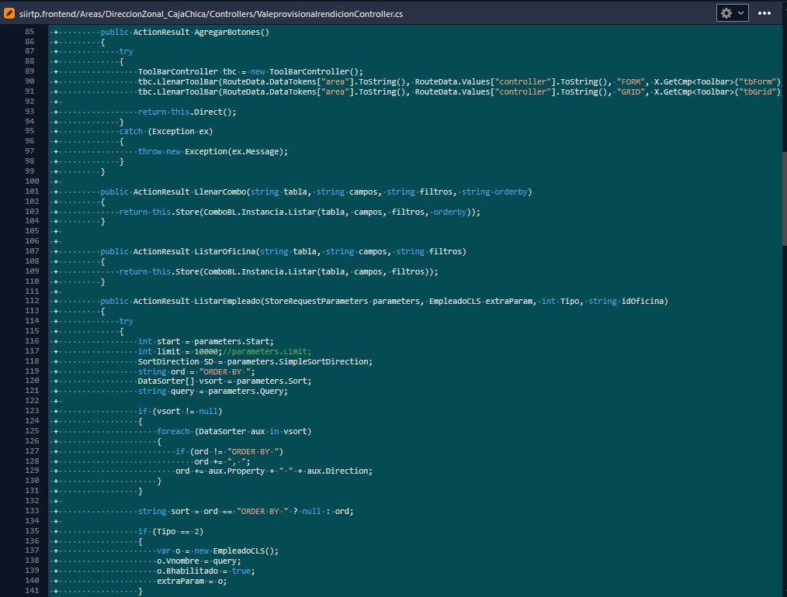

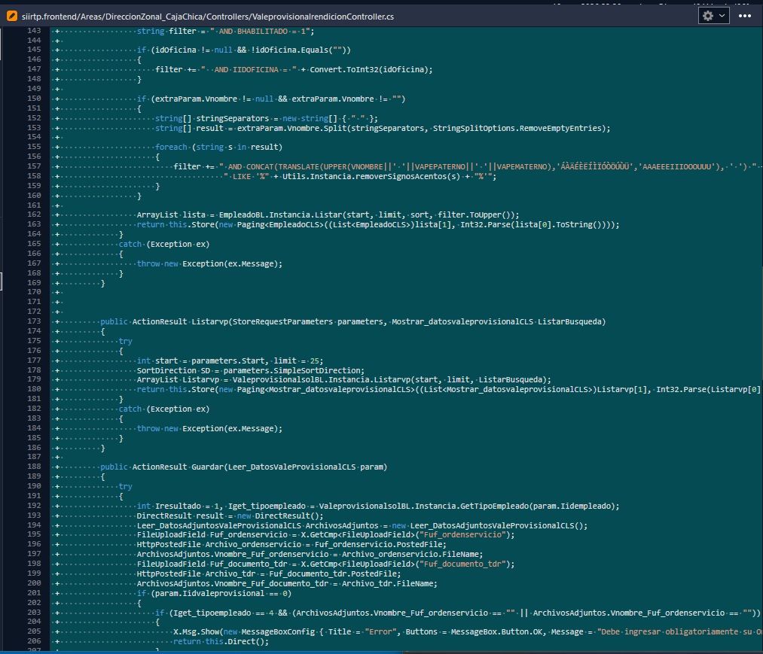

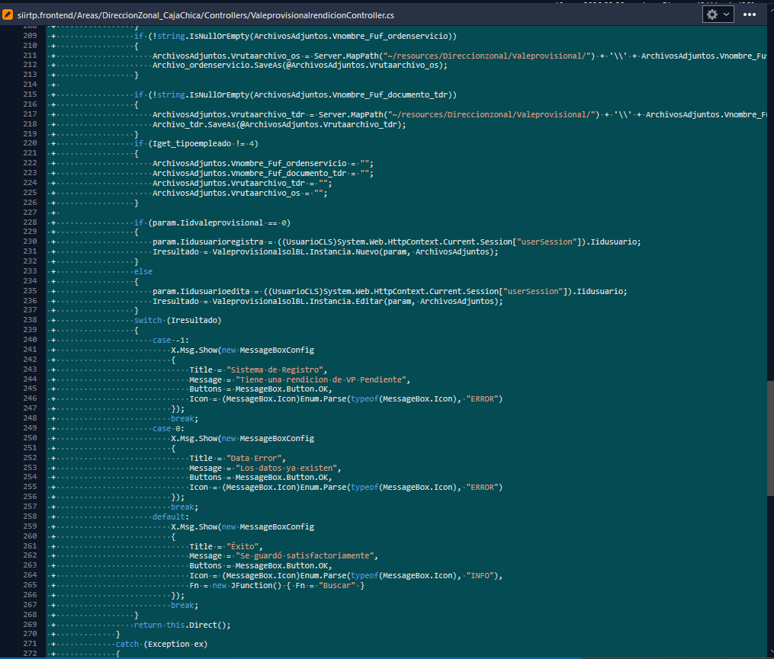

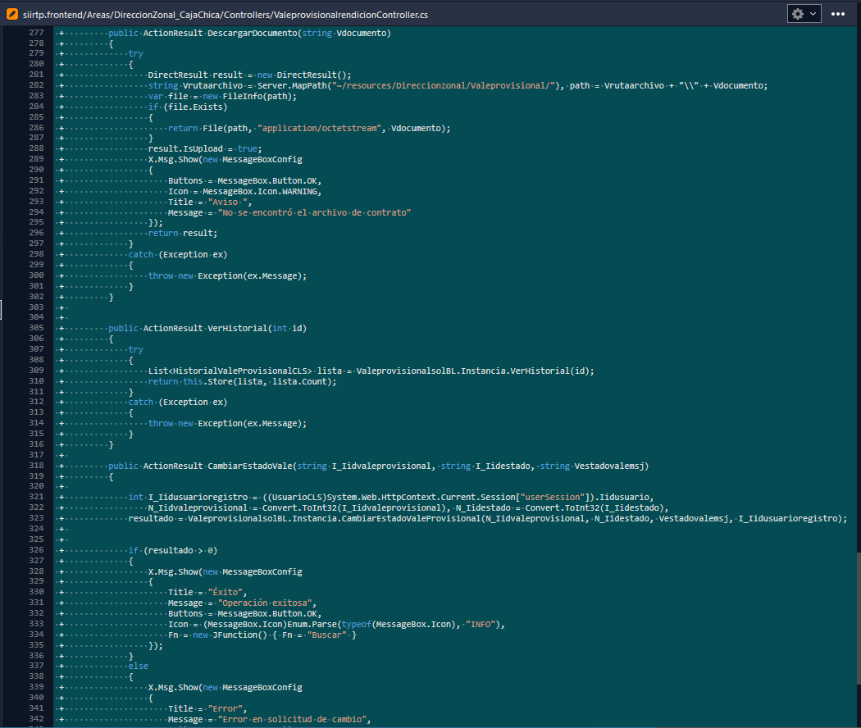

Ubicación: siirtp.frontend/Areas/DireccionZonal_CajaChica/Views/Valeprovisionalrendicion/Index
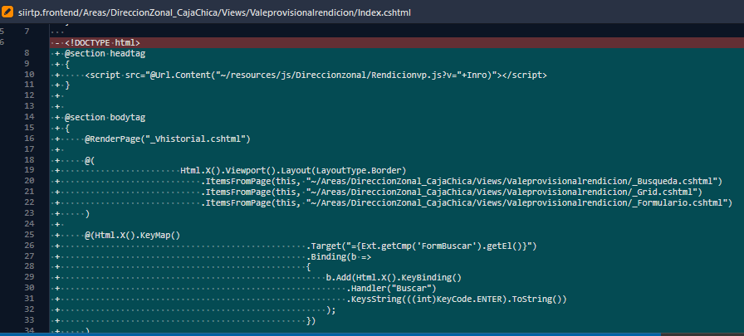

Ubicación: siirtp.frontend/resources/js/Direccionzonal/provisional.js

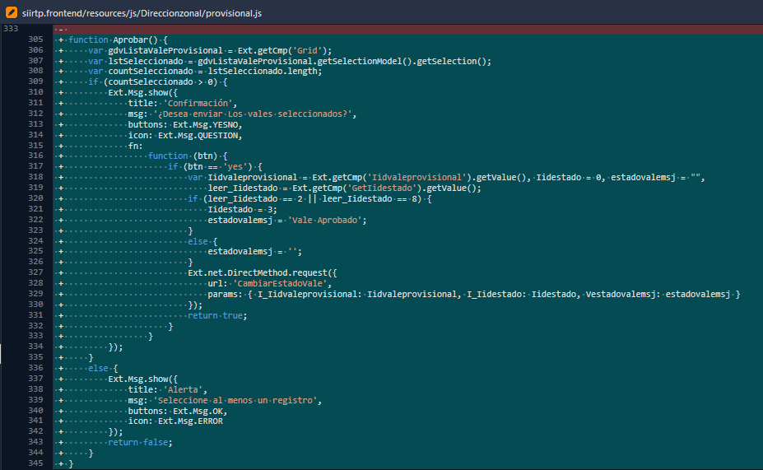
Ubicación: siirtp.frontend/Areas/DireccionZonal_CajaChica/View/Valeprovisionalrendicion/_Busqueda
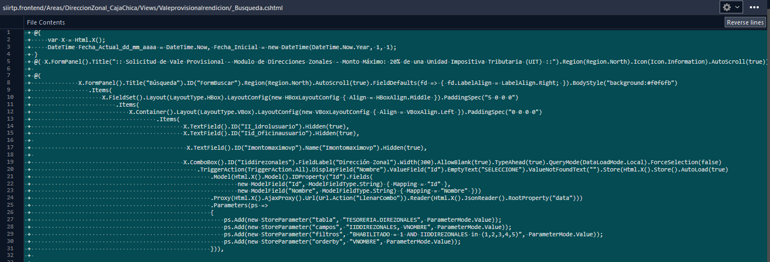
Actualización de Empleado DZ
Ubicación: siirtp.frontend/Areas/DireccionZonal_Administrador/Controllers/EmpleadodzController
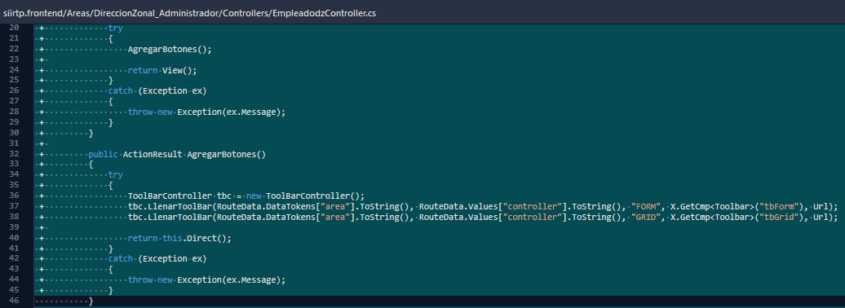
Ubicación: siirtp.frontend/Areas/DireccionZonal_Administrador/Views/Empleadodz/_Formulario
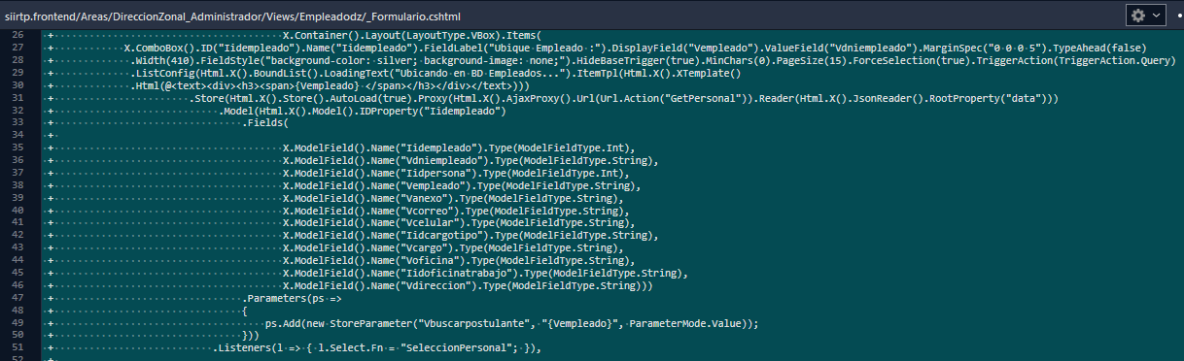

Ubicación: siirtp.transversal.Entities/Direccionzonal/EmpleadodzCLS
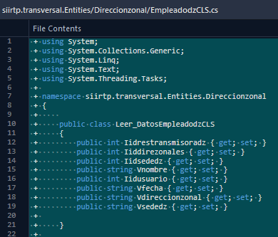
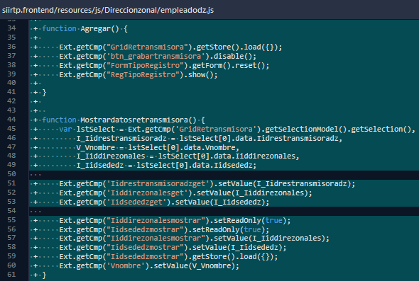
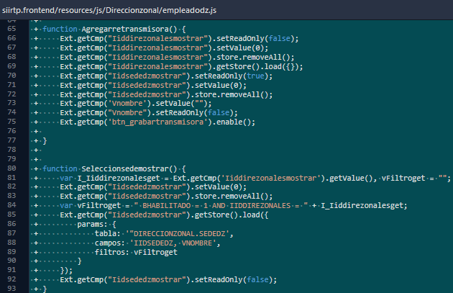
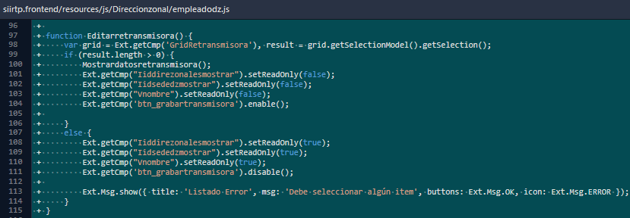

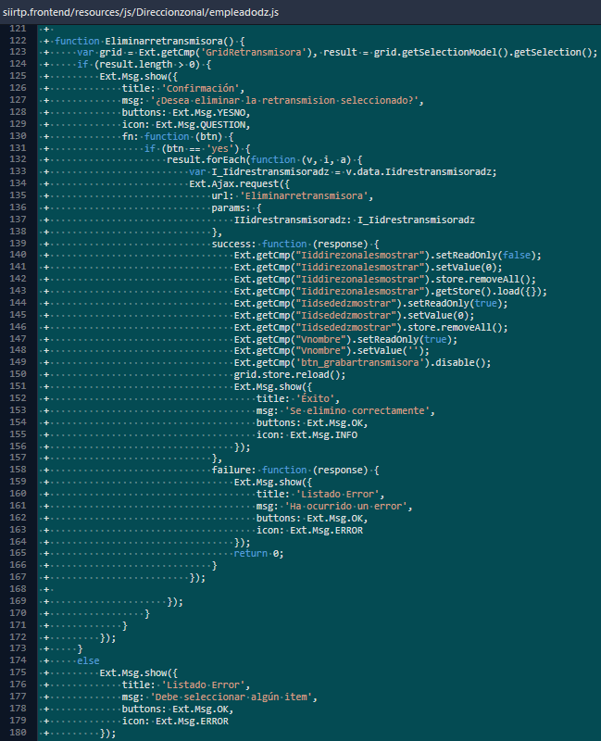

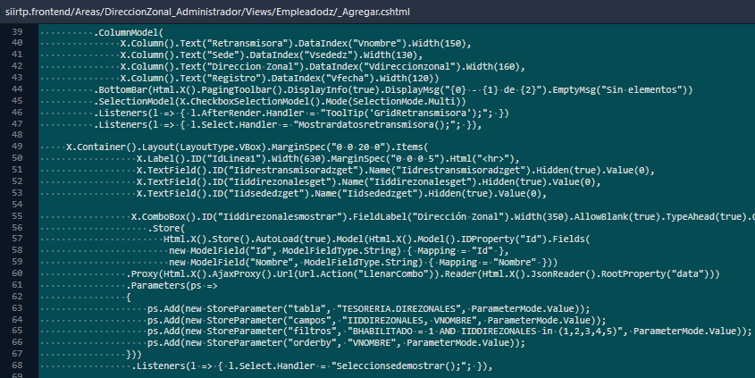

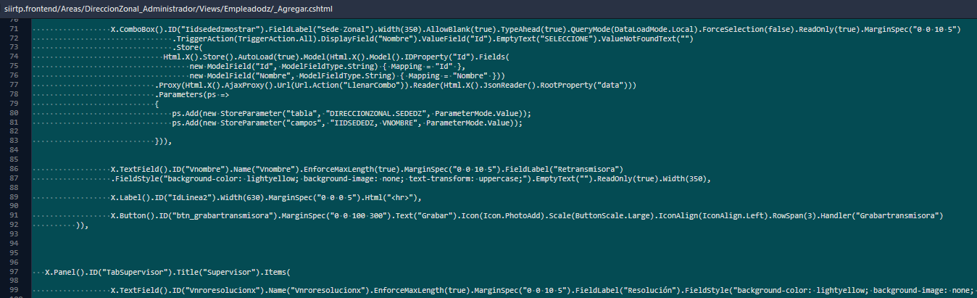

Actualizar registro de empleado dz:
De acuerdo al método mostrado procedemos a registrar o insertar a un nuevo empleado relacionado con la dirección zonal, se usa el try-catch para el manejo de errores. El siguiente método permite que se obtenga un listado paginado y filtrado de los registros de la dirección zonal.
Los parámetros (int-star) indican el registro inicial, y los (int-limit) definen la cantidad máxima de registros a retornar. Mostrar_datosvaleprovisionalCLS ListarBusqueda, define el objeto que contiene los filtros de búsqueda aplicados por el usuario. Se retorna una colección de tipo ArrayList con los resultados obtenidos. Si surge algún fallo durante la consulta, intercepta la excepción y propaga el mensaje de error.

El propósito es registrar o insertar a un nuevo empleado o registro con la dirección zonal. Se recibe un objeto (Leerempleadodz_grabarCLS_model) que contiene los datos necesarios para la grabación.

Se llama el acceso a datos (DAL), mediante una instancia (EmpleadodzDAL.Instancia.Nuevo(model)), la cual interactúa directamente con la base de datos. Si ocurre un error, atrapa la excepción y lanza un mensaje para que sea manejada por las capas superiores.

Ubicación: siirtp.backend.BusinessLayer/Direcionzonal/EmpleadidzBL

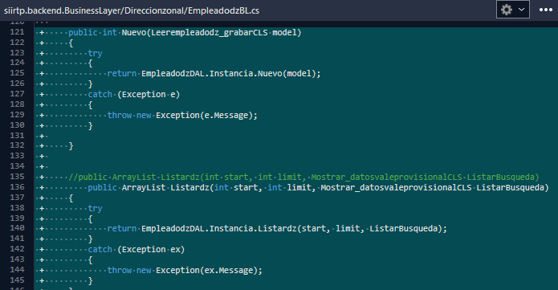

Crea y abre una conexión con la base de datos conection.Open(); using (DbTransaction transaction = conection.BeginTransaction()). La transacción (BeginTransaction) inicia una transacción de base de datos. Esto es fundamental para asegurar que, si ocurre un error a mitad del proceso, no se guarden datos parciales o corruptos.
Se ejecuta el procedimiento almacenado DIRECCIONZONAL.USP_REPORTEVIATICOS.NUEVO. Luego se asigna los valores provenientes del objeto model a los parámetros del procedimiento (como el empleado, dirección zonal, sede, modalidad, rol, etc.). El parámetro de Salida (R_RESULTADO): Captura el valor de retorno que emite la base de datos y lo almacena en la variable

Commit(): Si todas las operaciones dentro del bloque try se ejecutan sin problemas, se confirman los cambios de manera definitiva en la base de datos y se retorna el número de resultado.
Rollback(): Si ocurre cualquier error o excepción, se aborta la operación y se revierten todos los cambios realizados en la base de datos para mantener la consistencia, retornando -1 o lanzando el mensaje de error.

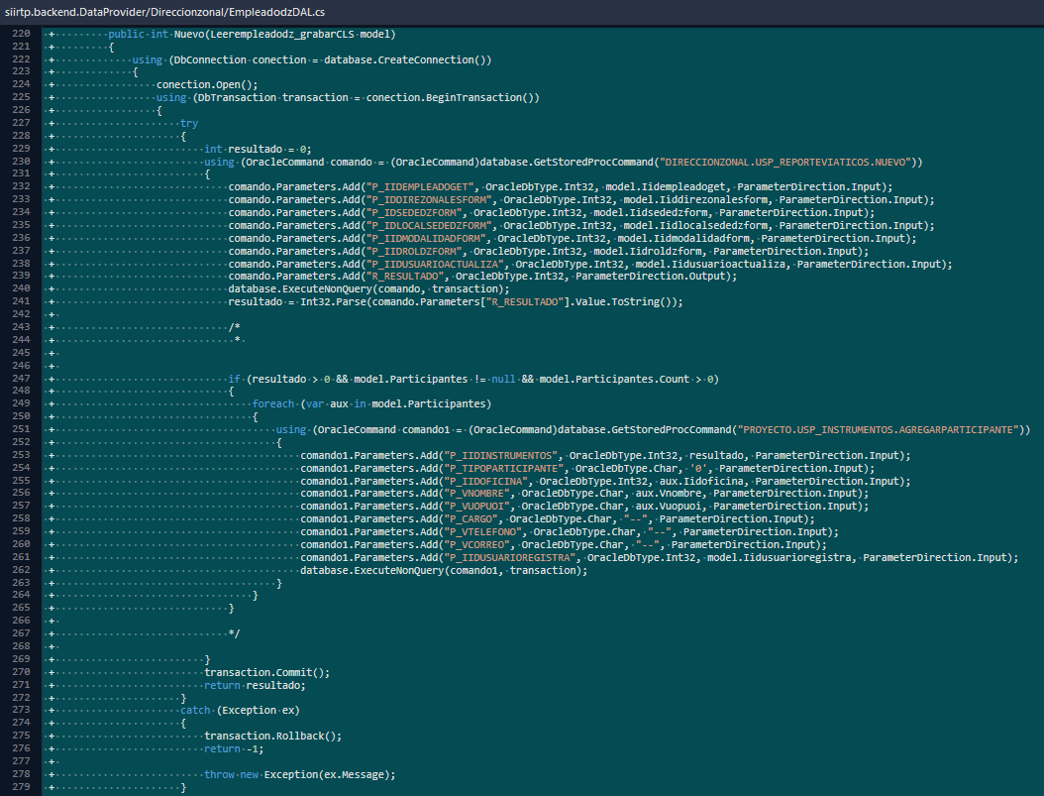
Ubicación: siirtp.backend.DataProvider/Direccionzonal/EmpleadodzDAL
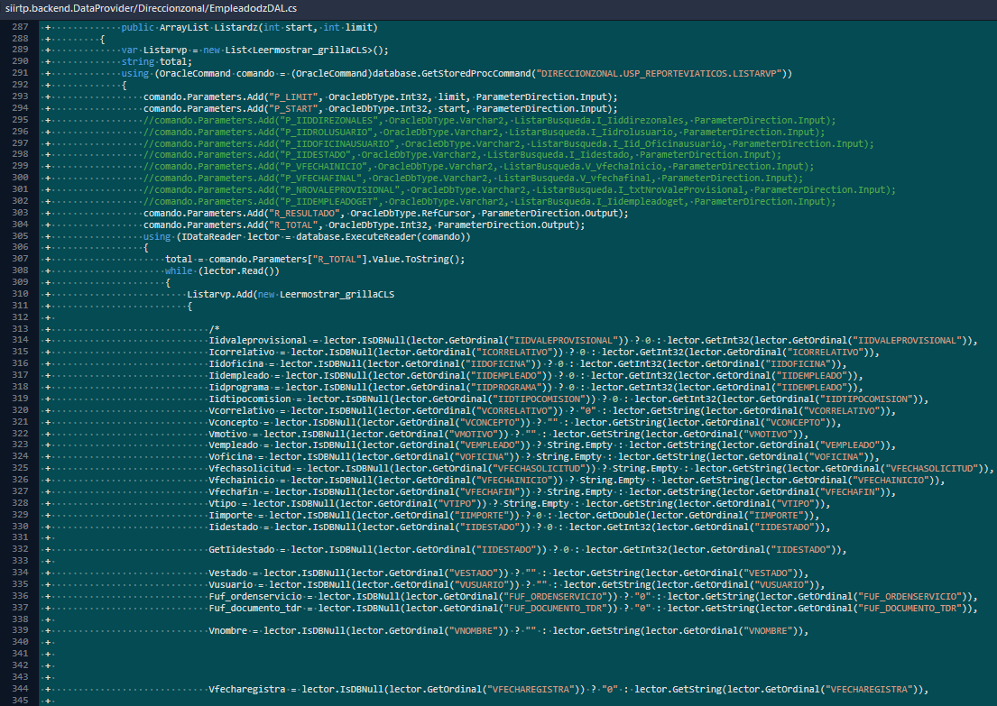
En resumen, este método actúa es seguro y eficiente para poblar tablas con paginación en la interfaz de usuario, garantizando que los datos de Oracle sean interpretados correctamente en C# sin riesgo de interrupciones por valores nulos.

El fragmento de código corresponde a un controlador (EmpleadodzController) que se encarga de manejar las peticiones provenientes de la interfaz de usuario donde devuelve una respuesta estructurada.

La estructura switch case -1: Ocurrió un error general en base de datos de tipo Error con el mensaje "Ha ocurrido un problema". case 0: De tipo Error indicando "Los datos ya existen". default Operación exitosa. (Fn = new JFunction() { Fn = "Buscar" }) para refrescar la tabla.

Se configura el punto de inicio y fija un límite de 25 registros por página por defecto. Luego llama a EmpleadodzBL.Instancia.Listardz(...) para obtener los datos donde retorna un objeto empaquetado con la lista de registros y el total de elementos de la consulta, permitiendo que la interfaz renderice correctamente la paginación de la tabla.

Ubicación: siirtp.frontend/Areas/DireccionZonal_Administrador/Controllers/EmpleadodzController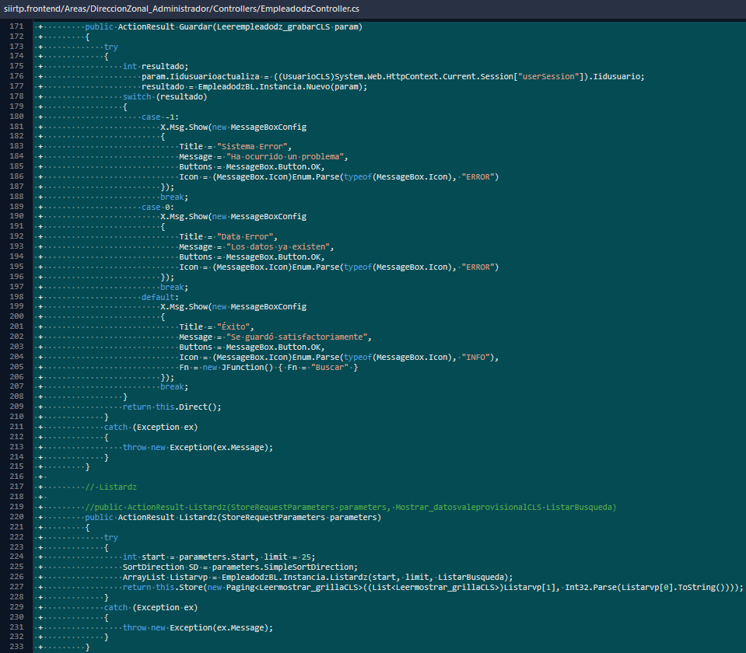
Ubicación: siirtp.frontend/resources/js/Direcionzonal/empeladodz.js
Se captura los valores mediante ID (dirección zonal, sede, local y movilidad), se valida que no sea nulo con una advertencia de selección y retorno.
Se usa la función de (callback) para que, al cerrar la alerta, el cursor del mouse se posicione automáticamente sobre el campo incorrecto para que el usuario lo corrija de forma rápida.
Esta función actúa como un filtro de seguridad visual y de lógica en el frontend, y asegura que los selectores principales tengan datos y que el formulario esté correctamente llenado antes de realizar cualquier petición de guardado hacia el servidor.

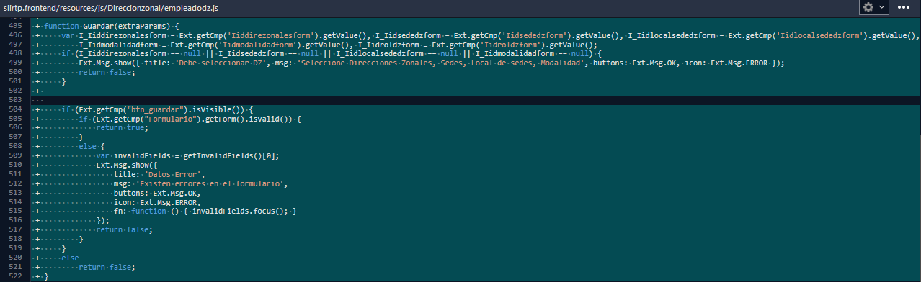

Ubicación: siirtp.transversal.Entities/Direccionzonal/EmpleadodzCLS

El siguiente código (EmpleadodzCLS.cs) funciona como estructuras de datos para transportar información entre las diferentes capas de la aplicación. El archivo define dos clases principales que estructuran los datos de las direcciones zonales de los empleados:

La clase (Leerempleadodz_grabarCLS) está diseñada para capturar y transportar los datos al momento de grabar, insertar o actualizar un registro en la base de datos. Sus propiedades contienen identificadores numéricos y cadenas de texto descriptivas:
Identificadores (IDs): Iidempleadoget, Iiddirezonesform, Iidsededzform, Iidlocalseededzform, Iidmodalidadform, Iidroldzform. Textos descriptivos: Vdireccionzonal, Vsedezonal, Vlocalsededz y Auditoría: Iidusuarioactualiza (guarda el ID del usuario que realizó la última modificación o registro).

La Clase Leermostrar_grillaCLS, tiene una estructura idéntica a la anterior, pero su propósito principal es mapear y estructurar los datos que se obtienen desde la base de datos para ser mostrados en una tabla, o reporte en la interfaz de usuario. Cada propiedad actúa como una columna que alimenta las filas de la tabla visualizada en el sistema.

Las propiedades automáticas ({ get; set; }) utilizan métodos de acceso rápido de C#, lo que permite asignar y leer valores de manera directa y limpia.

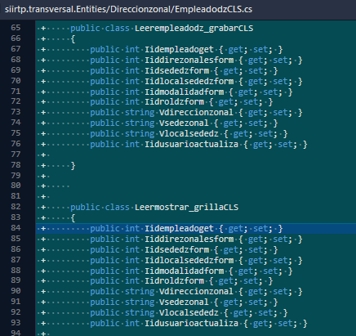

Verificación de Actualizaciones disponibles de Windows Server
Proceso de búsqueda de actualizaciones disponibles y la ejecución en el equipo SRVDEVSIA11AD 172.30.10.94 de acuerdo a lo informado por infraestructura. Inicio 14:00 termino 14:32.
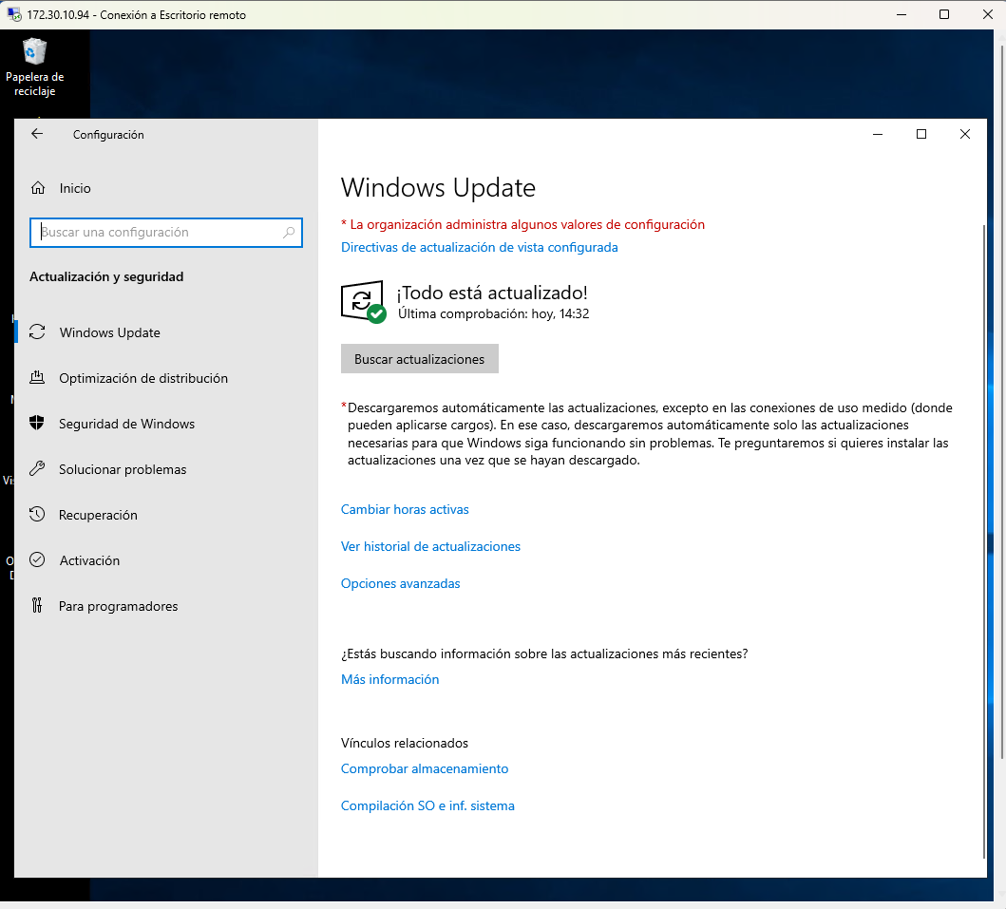

Reuniones programadas con las Oficinas
Reunión en la Oficina de Contabilidad: Con el Sr. Daniel Santos y José Salazar para la coordinación y entrega de formatos, archivos base para la automatización solicitada.
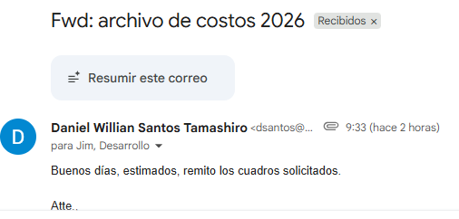

CONCLUSIONES
- De acuerdo al servicio de apoyo y mantenimiento de los sistemas informáticos gestionados por la Oficina de Tecnologías de la Información y Comunicaciones (OTIC), se ha logrado resolver el rendimiento que soporte el volumen de transacciones en los módulos como Vales de Movilidad, Viáticos, Vale Provisional, Reembolso y Caja Chica solicitadas por parte del personal IRTP por el motivo de la visita del Papa al Perú.

RECOMENDACIONES
- Se debe continuar con la atención de las solicitudes por parte de los usuarios del IRTP.

Atentamente,

_________________________________________
RITA RAQUEL TITO HUARAHUARA
DNI: 44251514

